ASSUNTO :. INDICO PARA QUE O DEPARTAMENTO COMPETENTE, CONSTRUÇÃO DE GUIAS E SARGETAS NA RUA SÃO SALVADOR NA VILA DIAS.

DESPACHO

SALA DAS SESSÕES ____/____/_____

PRESIDENTE DA MESA

INDICAÇÃO Nº , DE 2014

SENHOR PRESIDENTE,
SENHORES VEREADORES,

INDICO ao Exmo Senhor Prefeito Municipal para que junto ao Departamento competente que construa guias e sarjetas na Rua São Salvador na Vila Dias.

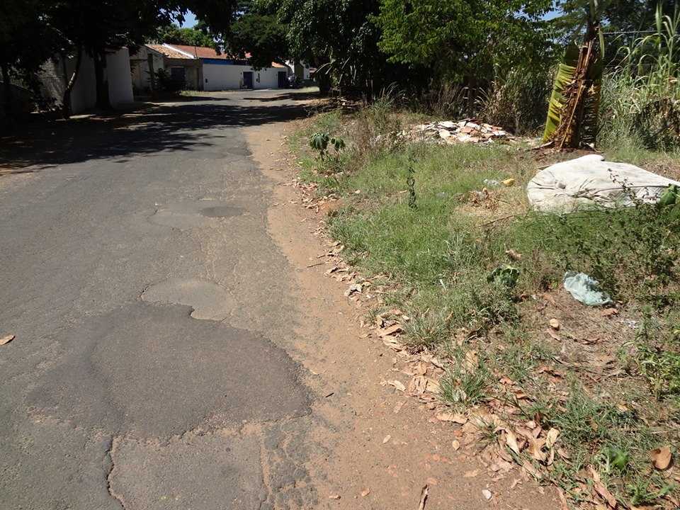

SALA DAS SESSÕES “VEREADOR SANTO RÓTOLLI”, aos 14 de Fevereiro de 2014

VEREADOR LUIS ROBERTO TAVARES

